1. **功能頁面背景資料**

|  |  |  |  |
| --- | --- | --- | --- |
| 功能頁面名稱 | | 投標預算模組-業主標單項目增修 | |
| 頁面檔名 | | BidItemEdit.aspx | |
| 隸屬模組 | | 投標預算模組 | |
| 使用權限 | | 【標案編製】 | |
| 使用者操作流程 | | | |
| User | | | System |
| 1 |  | |  |
| 2 |  | |  |
| 3 |  | |  |
| 4 |  | |  |
| 5 |  | |  |

1. **共用Session及Utility類別列表**
   1. **既有共用Session**

|  |  |  |
| --- | --- | --- |
| Session名稱 | 用途說明 | 產生頁面 |
| UserName | 使用者ID | login.aspx |
| Name | 使用者暱稱or名稱 | login.aspx |
| CompanyName | 公司名稱 | login.aspx |
| DatabaseName | 資料庫名稱 | login.aspx |
| ProjectCode | 專案代碼 | Site1.Master |

* 1. **新增共用Session**

|  |  |  |
| --- | --- | --- |
| Session名稱 | 用途說明 | 產生頁面 |
| BID | 標案編號 | **BidItemEdit.aspx** |

* 1. **Utility類別**

|  |  |  |
| --- | --- | --- |
| 類別名稱 | 用途說明 | 備註 |
| DBconnection | 資料庫連線資訊 |  |
| Unitlist | 常用單位列表 |  |
| array_process | 操作陣列的相關函式 | 將陣列轉換為用逗點隔開的字串 |
| str_process | 操作字串的相關函式 | 將用逗點隔開的字串轉換為陣列 |

1. **使用者介面(UI)及元件/控件說明**
   1. **MasterPage**



|  |  |  |  |  |  |  |  |
| --- | --- | --- | --- | --- | --- | --- | --- |
| **Site1.Master** | | | | | | | |
| **編號** | **控件名稱(ID)** | **控件類型** | **資料輸入格式** | **長度** | **唯讀** | **顯示** | **說明** |
| A | DDL_Project | Dropdownlist | - | - | - | N | 1.於MasterPage設定其值  2.本模組不予顯示(.Visable=False) |
| B | NowMode | Label | - | - | - | Y | 1.於Pageload指定其.text="投標預算模組-業主標單項目增修" |
| 備註：   * 若MasterPage有調整變更，後續再一併調整 | | | | | | | |

* 1. **運算碼(階層碼)碼位邏輯**

|  |  |
| --- | --- |
|  | 不限階層數，各階層依序排列，以「;(半形分號)」做為區隔符號  EX.項次壹.二.3.D.a 運算碼為1;2;3;4;1 |

* 1. **PageLoad**

1. 清空Session("BID")

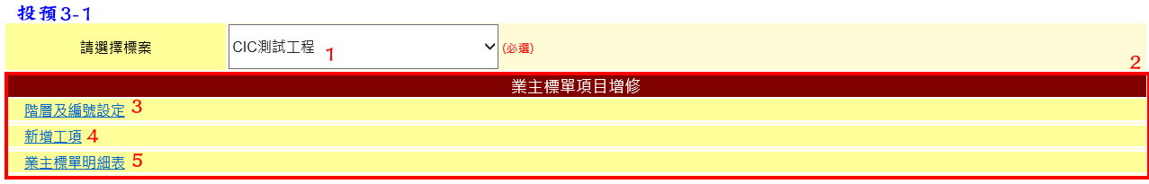

|  |  |  |  |  |  |
| --- | --- | --- | --- | --- | --- |
| **投預3-1** | | | | | |
| **編號** | **控件名稱(ID)** | **控件類型** | **唯讀** | **顯示** | **說明** |
| 1 | 選擇標案 | Dropdownlist | - | Y | 1.SqlDataSource:BidM0  2.Text:BidM0.BidName  3.Value:BidM0.BID  4.新增ItemText[Value]:-請選擇-[""]  5.SelectedIndexChanged詳3.4  6. .AutoPostBack=True |
| 2 | Pnl_ALL | Panel |  |  | 1.預設.Visible=False  2. When選擇標案.SelectedIndexChanged  Pnl_ALL.Visible=True |
| 3 | 階層及編號設定 | LinkButton | - | Y | 1.When .Click  If Pnl_Layer.Visible=False Then  Pnl_Layer.Visible=True;(詳3.5)  Else If Pnl_Layer.Visible=True Then  Pnl_Layer.Visible=False |
| 4 | 新增工項 | LinkButton | - | Y | 1.When .Click  If Pnl_AddItem.Visible=False Then  Pnl_AddItem.Visible=True;(詳3.6)  Else If Pnl_AddItem.Visible=True Then  Pnl_AddItem.Visible=False  2. .ToolTip="新增業主標單之工項" |
| 5 | 業主標單明細表 | LinkButton | - | Y | 1.When .Click  If Pnl_WBS.Visible=False Then  Pnl_WBS.Visible=True;(詳3.8)  Else If Pnl_WBS.Visible=True Then  Pnl_WBS.Visible=False |
| 備註：   * 資料庫選擇依Login時存取之Session("DatabaseName")決定，測試時使用CICIMS | | | | | |

* 1. **選擇標案.SelectedIndexChanged**

1. Session("BID")=選擇標案.SelectValue

3.Pnl_AddDeItem之標案工料資料庫一併更新為" Select * From Bid_Library Where BID= Session("BID")"之內容，詳3.7

4.Pnl_ALL.Visible=True

5.將Pnl_Layer內之項目依選擇標案.SelectValue所選之標案更新，執行資料庫動作

|  |  |  |  |  |  |
| --- | --- | --- | --- | --- | --- |
| **資料庫Read** | | | | | |
| **目的地控件** | | **來源資料庫** | | **說明** | |
| **控件名稱(ID)** | **屬性** | **Table** | **欄位** |
| 階層及編號鎖定 | .Text | BidM0 | LayerLock |  | If BidM0.LayerLock=1 Then  階層及編號鎖定. Text="解除鎖定";  階層及編號設定.Text=階層及編號設定(已鎖定);  Pnl_LayerSet.Enabled=False;  Else  階層及編號鎖定. Text="階層及編號設定並鎖定";  階層及編號設定.Text=階層及編號設定;  Pnl_LayerSet.Enabled=True; |
| 階層及編號設定 | .Text |
| Pnl_LayerSet | .Enabled |
| 編號設定表格 | 列數 | LayerMax | WHERE BID=Session("BID")  如果Select沒有資料則跳過 | |
| Ｏ編號方式 | .SelectValue | OrderWay |
| 組合符號 | .SelectValue | SeparatedSymbol |
| 編號設定 | .SelectValue | OrderString |  | 以;(半形分號)Split，再依序填入各列編號設定.SelectValue |

6. If BidM0.LayerLock不等於1 Then

新增統計項目.Enable=False;

新增明細項目.Enable=False;

WBS.Enable=False;

7. If BidM0.LayerLock等於1 Then Pnl_WBS之WBS一併更新為" Select * From Bid_WBS Where BID= Session("BID")"之內容，詳3.8

* 1. **階層及編號設定.Click**

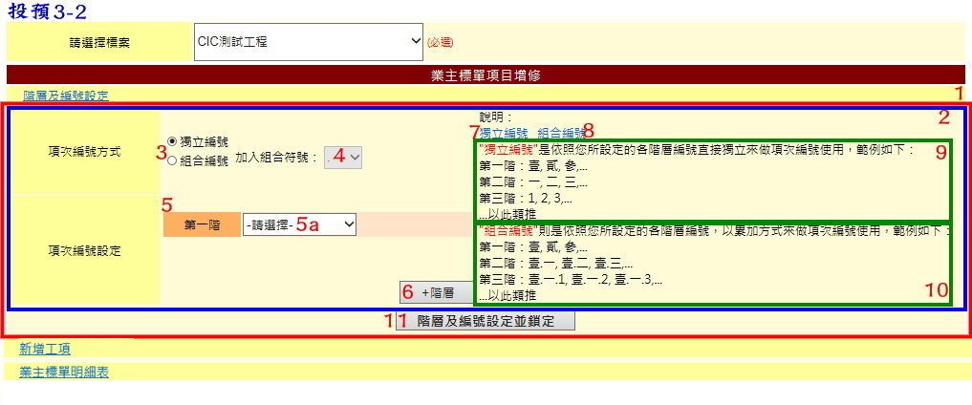

|  |  |  |  |  |  |
| --- | --- | --- | --- | --- | --- |
| **投預3-2** | | | | | |
| **編號** | **控件名稱(ID)** | **控件類型** | **唯讀** | **顯示** | **說明** |
| 1 | Pnl_Layer | Panel | N | ? | 1.When階層及編號設定.Click  If Pnl_Layer.Visible=False Then  Pnl_Layer.Visible=True;  Else If Pnl_Layer.Visible=True Then  Pnl_Layer.Visible=False |
| 2 | Pnl_LayerSet | Panel | N | Y | 1. .Enable由BidM0.LayerLock決定，詳3.4資料庫Read |
| 3 | Ｏ編號方式 | RadioButtonList | - | Y | 1.ItemText:  獨立編號  組合編號  2. .AutoPostBack=True  3. If Ｏ編號方式.SelectItem.Text="組合編號" Then組合符號.Enabled=True  4.必選 |
| 4 | 組合符號 | Dropdownlist | ？ | Y | 1.預設.Enabled=false  2. ItemText:  .  -  ,  3.If Ｏ編號方式.SelectItem.Text="組合編號" Then 組合符號. Enabled=True |
| 5 | 編號設定表格 | Table | N | Y | 1.依照BidM0.LayerMax之值N，自動產生N列2欄之表格，詳3.5資料庫Read：  1.1各列第一欄文字為第一階.第二階……第N階  1.2各列第二欄自動產生編號設定,詳5a |
| 5a | 編號設定 | Dropdownlist | N | Y | 1.SqlDataSource-SelectCommand:Select * From LayerOrder Where OrderNum = 0 Order By Kind  2.Text:LayerOrder.Ordername  3.Value:Kind  4.新增ItemText[Value]:-請選擇-[""]  5.必選 |
| 6 | +階層 | Button | - | Y | 1. When .Click 於編號設定表格自動新增一列  1.1新增列第一欄文字自動依第一階.第二階……第N階順序新增  1.2新增列第二欄自動產生編號設定,詳5a |
| 7 | 獨立編號 | LinkButton | - | Y | 1.When .Click  If Pnl_Note1.Visible=False Then  Pnl_Note1.Visible=True  Else If Pnl_Note1.Visible=True Then  Pnl_Note1.Visible=False |
| 8 | 組合編號 | LinkButton | - | Y | 1.When .Click  If Pnl_Note2.Visible=False Then  Pnl_Note2.Visible=True  Else If Pnl_Note2.Visible=True Then  Pnl_Note2.Visible=False |
| 9 | Pnl_Note1 | Panel | N | N | 1.預設.Visible=False |
| 10 | Pnl_Note2 | Panel | N | N | 1.預設.Visible=False |
| 11 | 階層及編號鎖定 | Button | - | Y | Click執行頁面操作及資料庫動作，詳3.5.1 |
| 備註：   * 資料庫選擇依Login時存取之Session("DatabaseName")決定，測試時使用CICIMS | | | | | |

* + 1. **Pnl_Layer→階層及編號鎖定.Click**

A.階層及編號鎖定.Text="階層及編號設定並鎖定"

1.Pnl_LayerSet.Enable=False

2.階層及編號鎖定.Text="解除鎖定"

3.階層及編號設定.Text="階層及編號設定(已鎖定)"

4.執行資料庫動作

|  |  |  |  |  |  |  |
| --- | --- | --- | --- | --- | --- | --- |
| **資料庫Update** | | | | | | |
| **目的地資料庫** | | | | **來源控件/資料庫** | | **說明** |
| **Table** | **欄位** | **格式** | **長度** | **名稱/Table** | **屬性/欄位** |
| BidM0 | LayerLock | nvarchar | - | 1 | | WHERE BID =Session("BID") |
| LayerMax | nvarchar | - | 編號設定表格 | 列數 |
| OrderWay | nvarchar | 10 | Ｏ編號方式 | .SelectItem.Text |
| SeparatedSymbol | nvarchar | 5 | 組合符號 | .SelectValue |
| OrderString | nvarchar | MAX | 編號設定 | .SelectValue |
| 備註：   * 若Ｏ編號方式.SelectItem.Text="組合編號"才需儲存BidM0. SeparatedSymbol * BidM0.OrderString要儲存各階層之編號設定.SelectValue，依序儲存再以;(半形分號)區隔 | | | | | | |

B.階層及編號鎖定.Text="解除鎖定"

1.Pnl_LayerSet.Enable=True

2.階層及編號鎖定.Text="修正階層及編號設定"

3.階層及編號設定.Text="階層及編號設定(修正中)"

C.階層及編號鎖定.Text="修正階層及編號設定"

1.以MsgBox向使用者確認變更階層及編號設定會一併變更既有WBS之項次

2.Pnl_LayerSet.Enable=False

3.階層及編號鎖定.Text="解除鎖定"

4.階層及編號設定.Text="階層及編號設定(已鎖定)"

5.依照修正後各階層之編號設定一併修改Bid_WBS.Order(Where BID= Session("BID"))

6.執行資料庫動作

|  |  |  |  |  |  |  |
| --- | --- | --- | --- | --- | --- | --- |
| **資料庫Update** | | | | | | |
| **目的地資料庫** | | | | **來源控件/資料庫** | | **說明** |
| **Table** | **欄位** | **格式** | **長度** | **名稱/Table** | **屬性/欄位** |
| BidM0 | LayerLock | nvarchar | - | 1 | | WHERE BID =Session("BID") |
| LayerMax | nvarchar | - | 編號設定表格 | 列數 |
| OrderWay | nvarchar | 10 | Ｏ編號方式 | .SelectItem.Text |
| SeparatedSymbol | nvarchar | 5 | 組合符號 | .SelectValue |
| OrderString | nvarchar | MAX | 編號設定 | .SelectValue |
| 備註：   * 若Ｏ編號方式.SelectItem.Text="組合編號"才需儲存BidM0. SeparatedSymbol * BidM0.OrderString要儲存各階層之編號設定.SelectValue，依序儲存再以;(半形分號)區隔 | | | | | | |

* 1. **新增工項.Click**

1. Pnl_AddItem.Visible=True;

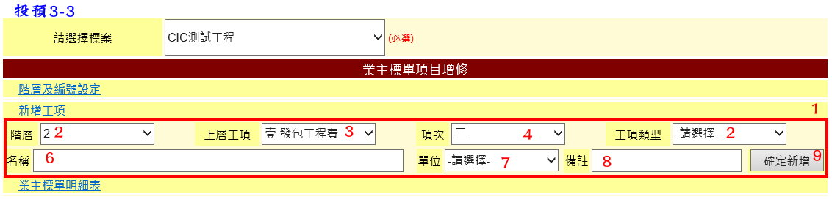

|  |  |  |  |  |  |
| --- | --- | --- | --- | --- | --- |
| **投預3-3** | | | | | |
| **編號** | **控件名稱(ID)** | **控件類型** | **唯讀** | **顯示** | **說明** |
| 1 | Pnl_AddItem | Panel | N | ? | 1.When新增工項.Click  If Pnl_AddItem.Visible=False Then  Pnl_AddItem.Visible=True;  Else If Pnl_AddItem.Visible=True Then  Pnl_AddItem.Visible=False |
| 2 | 階層 | Dropdownlist | - | Y | 1.ItemText:  -請選擇-  1~BidM0.LayerMax  2. .AutoPostBack=True  3.必選 |
| 3 | 上層工項 | Dropdownlist | - | Y | 1.依階層.SelectValue所選之階層，列出其上一階層目前Bid_WBS(Where BID= Session("BID"))內既有之所有項目  1.1 .Text為Bid_WBS.ItemOrder & " " & Bid_WBS.ItemName  1.2 .Value為Bid_WBS.UID  2.If 階層.SelectValue=1 Then .Enabled=False  3.如果Bid_WBS(Where BID= Session("BID"))內無既有之上一階層工項，則跳出訊息提醒MsgBox("請先建立上一階層之工項")  4.預設值為最後一項  5. .AutoPostBack=True  6. If .Enabled=True Then必選 |
| 4 | 項次 | Dropdownlist | - | Y | 1.依上層工項.SelectValue所選上層工項，列出其下層所含工項之項次，再列出其下層所含工項項次之最大值加一(對照LayerOrder.OrderNum)  2. If 階層.SelectValue=1則列出第一階層所有工項之項次，再列出第一層項次之最大值加一(對照LayerOrder.OrderNum)  3.預設值為最後一項  4.必選 |
| 5 | 工項類型 | Dropdownlist | - | Y | 1.ItemText[Value]:  -請選擇-[]  主項大類[mainitem]  工作項目[workitem]  公式計算項[formula]  計項[subtotal]  2.必選 |
| 6 | 工項名稱 | Textbox | N | Y | 1.必填欄位 |
| 7 | 單位 | DropDownList | N | Y | 1.載入預設「單位」選項  2.非必填 |
| 8 | 備註 | Textbox | N | Y | 1.可允許空值 |
| 9 | 新增 | Button | - | Y | 1.執行資料庫動作(Create)，詳3.6.1 |
| 備註：   * 資料庫選擇依Login時存取之Session("DatabaseName")決定，測試時使用CICIMS | | | | | |

* + 1. **Pnl_AddItem→新增.Click**

1.直接將項目存入WBS(Bid_WBS)

|  |  |  |  |  |  |  |
| --- | --- | --- | --- | --- | --- | --- |
| **資料庫Create** | | | | | | |
| **目的地資料庫** | | | | **來源控件(值)** | | **說明** |
| **Table** | **欄位** | **格式** | **長度** | **控件名稱(ID)** | **屬性** |
| Bid_WBS | LayerCode | nvarchar | 50 | 依階層.SelectValue、上層工項.SelectValue及項次. SelectedIndex+1，比照運算碼位邏輯(詳3.2)自動產生運算碼 | | |
| BID | int | - | Session("BID") | |  |
| LayerNum | int | - | 階層 | .SelectedValue |  |
| UpperUID | int | - | 上層工項 | .SelectedValue |  |
| SortNum | int | - | 項次.SelectedIndex+1 | |  |
| ItemOrder | nvarchar | 10 | A.Ｏ編號方式.SelectItem.Text="獨立編號"  直接存入項次. SelectValue  B.Ｏ編號方式.SelectItem.Text="組合編號"  先抓取上層工項中所選上層工項之Bid_WBS. ItemOrder，再加上組合符號. SelectValue及項次.SelectValue | | |
| ItemName | nvarchar | 50 | 工項名稱 | .Text |  |
| Unit | nvarchar | 10 | 單位 | .SelectedValue |  |
| ItemKind | nvarchar | 50 | 工項類型 | .SelectedValue |  |
| Notes | nvarchar | MAX | 備註 |  |  |
| NewItem | int | - | 0 | |  |

2.新增後將已輸入之資料(2～6)全部清空(恢復為預設值)

* 1. **業主標單明細表.Click**

1. Pnl_WBS.Visible=True;

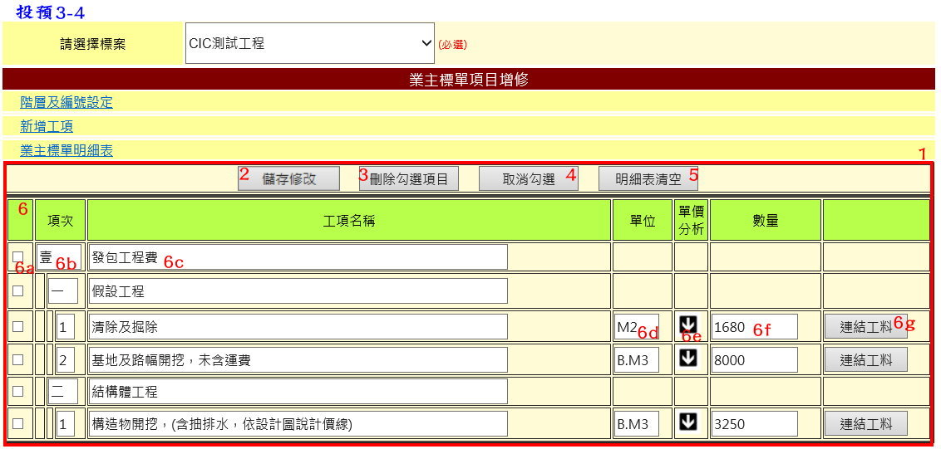

|  |  |  |  |  |  |
| --- | --- | --- | --- | --- | --- |
| **投預3-4** | | | | | |
| **編號** | **控件名稱(ID)** | **控件類型** | **唯讀** | **顯示** | **說明** |
| 1 | Pnl_WBS | Panel | N | ? | 1.WhenWBS.Click  If Pnl_WBS.Visible=False Then  Pnl_WBS.Visible=True;  Else If Pnl_WBS.Visible=True Then  Pnl_WBS.Visible=False |
| 2 | 儲存修改 | Button | - | Y | 1.針對WBS中有修正之項目修改Bid_WBS之相關欄位，詳3.7.1 |
| 3 | 刪除勾選項目 | Button | - | Y | 1.針對WBS中□WBS-勾選.Checked=True之項目刪除其於Bid_WBS之資料列，詳3.7.2 |
| 4 | 取消勾選 | Button | - | Y | 1.將WBS中所有項目之□WBS-勾選.Checked=False |
| 5 | 明細表清空 | Button | - | Y | 1.執行資料庫動作(Delete)，詳3.7.3 |
| 6 | WBS | Table | N | Y | 1.依Bid_WBS(Where BID= Session("BID"))內已存之既有WBS工項產生  2.當使用者新增項目時(確定新增.Click)，亦應同步更新(Reload) |
| 6a | □WBS-勾選 | CheckBox | N | Y | 1.於每列前方自動產生 |
| 6b | WBS-項次 | Textbox | N | Y | 1.依Bid_WBS.ItemOrder自動產生  2.依Bid_WBS.LayerNum判斷其階層，並執行合併儲存格 |
| 6c | WBS-工項名稱 | Textbox | N | Y | 1.依Bid_WBS.ItemName自動產生 |
| 6d | WBS-單位 | DropDownList | N | Y | 1.載入預設「單位」選項  2.依.SelectedValue=Bid_WBS.Unit預設選取  3.有值才需產生控件(DropDownList) |
| 6e | WBS-單價分析 | ImageButton | N | Y | 1.倘Bid_WBS.PriceID有值，依Bid_WBS.PriceID搜尋該工項所連結工料之Bid_Library.Complex，判斷是否有下層單價分析 If Bid_Library.Complex=1 Then產生控件(ImageButton)  2. .Click連結至./AnalysisV.aspx開啟該工項之下層單價分析，詳3.8(將該工項之PriceID當作KEY值) |
| 6f | WBS-數量 | Textbox | N | Y | 1.依Bid_WBS.Number自動產生  2.有值才需產生控件(TextBox) |
| 6g | WBS-連結工料 | Button | Ｎ | Y | 1.倘Bid_WBS.ItemKind="workitem" Then產生控件(Button)  2. .Click連結至./ResourceLink.aspx，詳3.9(將該工項之PriceID當作KEY值) |
| 備註：   * 資料庫選擇依Login時存取之Session("DatabaseName")決定，測試時使用CICIMS | | | | | |

* + 1. **Pnl_WBS→儲存修改.Click**

I.WBS-項次

1.需先判斷其變更之項次應在同一階層並在同一上層工項之下，且其輸入之工項不得大於其上層工項所包含下層項目之總數

2.如輸入錯誤則以MsgBox提醒使用者，且不予變更

3.如輸入無誤則依運算碼位邏輯(詳3.2) 變更其Bid_WBS. LayerCode、SortNum及ItemOrder

4.同一階層且同一上層工項之其餘工項亦應一併調整Bid_WBS. LayerCode、SortNum及ItemOrder

5.其下層工項亦須一併調整Bid_WBS.LayerCode

II.WBS-工項名稱

1.直接變更其Bid_WBS.ItemName

III.WBS-單位

1.直接變更其Bid_WBS.Unit

IV.WBS-數量

1.直接變更其Bid_WBS.Number

* + 1. **Pnl_WBS→刪除勾選項目.Click**

1.先以Msgbox跟使用者確認是否刪除

2.將WBS中□WBS-勾選.Checked=True之工項自Bid_ WBS中刪除

3.同一階層且同一上層工項之其餘工項應一併調整Bid_WBS. LayerCode、SortNum及ItemOrder以遞補該工項之項次

4.如欲刪除之工項有下層工項，則須提醒使用者其下層工項亦將一併移除，確認無誤後再行刪除

註：僅刪除Bid_ WBS之資料列，不可更動Bid_ Library

* + 1. **Pnl_WBS→明細表清空.Click**

1.與使用者再次確認是否清空明細表

2.確認無誤後，Delete From Bid_WBS Where BID=Session("BID")

* 1. **AnalysisV.aspx**

開啟AnalysisV.aspx時(開新視窗)，將父項之PriceID當作KEY值，即允許使用者可同時開啟多個AnalysisEdit.aspx(不同父項)

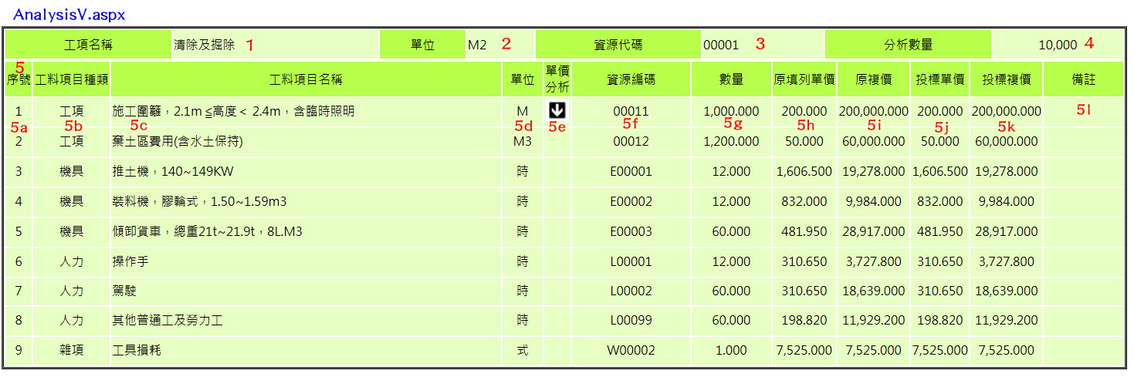

| **AnalysisV.aspx** | | | | | |
| --- | --- | --- | --- | --- | --- |
| **編號** | **控件名稱(ID)** | **控件類型** | **唯讀** | **顯示** | **說明** |
| 1 | 父項-工項名稱 | Label | - | Y | 1.僅顯示不允許修改 |
| 2 | 父項-單位 | Label | - | Y | 1.僅顯示不允許修改 |
| 3 | 父項-資源代碼 | Label | - | Y | 1.僅顯示不允許修改 |
| 4 | 父項-分析數量 | Label | - | Y | 1.僅顯示不允許修改 |
| 5 | 單價分析表格 | Table | N | Y |  |
| 5a | 子項-序號 | Label | - | Y | 1.僅顯示不允許修改 |
| 5b | 子項-工料種類 | Label | - | Y | 1.僅顯示不允許修改 |
| 5c | 子項-工料名稱 | Label | - | Y | 1.僅顯示不允許修改 |
| 5d | 子項-單位 | Label | - | Y | 1.僅顯示不允許修改 |
| 5e | 子項-單價分析 | ImageButton | N | Y | 1.依各工料項目之Bid_Library.Complex判斷是否有下層單價分析 If Bid_Library.Complex=1 Then產生控件(ImageButton)  2. .Click連結至./AanlysisV.aspx開啟該工項之下層單價分析(將該工項之PriceID當作KEY值) |
| 5f | 子項-資源編碼 | Label | - | Y | 1.僅顯示不允許修改 |
| 5g | 子項-數量 | Label | - | Y | 1.僅顯示不允許修改 |
| 5h | 子項-原單價 | Label | - | Y | 1.僅顯示不允許修改 |
| 5i | 子項-原複價 | Label | - | Y | 1.僅顯示不允許修改 |
| 5j | 子項-投標單價 | Label | - | Y | 1.僅顯示不允許修改 |
| 5k | 子項-投標複價 | Label | - | Y | 1.僅顯示不允許修改 |
| 5l | 子項-備註 | Label | - | Y | 1.僅顯示不允許修改 |
| 原則：   * 資料庫選擇依Login時存取之Session("DatabaseName")決定，測試時使用CICIMS | | | | | |

1. 載入父項資訊

|  |  |  |  |  |
| --- | --- | --- | --- | --- |
| **資料庫Read** | | | | |
| **目的地控件** | | **來源資料庫** | | **說明** |
| **控件名稱(ID)** | **屬性** | **Table** | **欄位** |
| 父項-工項名稱 | .Text | Bid_Library | ItemName | Where Bid_Library.PriceID=父項之PriceID |
| 父項-單位 | .Text | Unit |
| 父項-資源代碼 | .Text | Code |
| 父項-分析數量 | .Text | AnaNumber |

2.載入各子項資訊

2.1先抓取該父項應關聯各子項之資訊(PriceID、序號及數量)，Select SortNum, KidID, Number From Bid_AnaRelation Where ParentID=父項之Bid_Library.PriceID

2.2 將抓取到之資料存入一二維陣列(ex.Array(,3))

2.3倘搜尋不到值，則單價分析表格僅顯示標題列即可

|  |  |  |  |  |
| --- | --- | --- | --- | --- |
| **資料庫Read** | | | | |
| **目的地控件** | | **來源資料庫** | | **說明** |
| **控件名稱(ID)** | **屬性** | **Table** | **欄位** |
| 子項-序號 | .Text | Array(i,1) | |  |
| 子項-工料種類 | .Text | Bid_Library | Left(Code,1) | Where Bid_Library.PriceID=Array(i,2) |
| 子項-工料名稱 | .Text | ItemName |
| 子項-單位 | .Text | Unit |
| 子項-單價分析 | .Visible | Complex |
| 子項-資源編碼 | .Text | Code |
| 子項-備註 | .Text | Notes |
| 子項-原單價 | .Text | Pirce |
| 子項-投標單價 | .Text | BPrice |
| 子項-數量 | .Text | Array(i,3) | |  |
| 子項-原複價 | .Text | Array(i,3)*Bid_Library.Price | |  |
| 子項-投標複價 | .Text | Array(i,3)*Bid_Library.BPrice | |  |

* 1. **ResourceLink.aspx**

開啟ResourceLink.aspx時(開新視窗)，將該工項之UID當作KEY值，即允許使用者可同時開啟多個ResourceLink.aspx(不同工項)

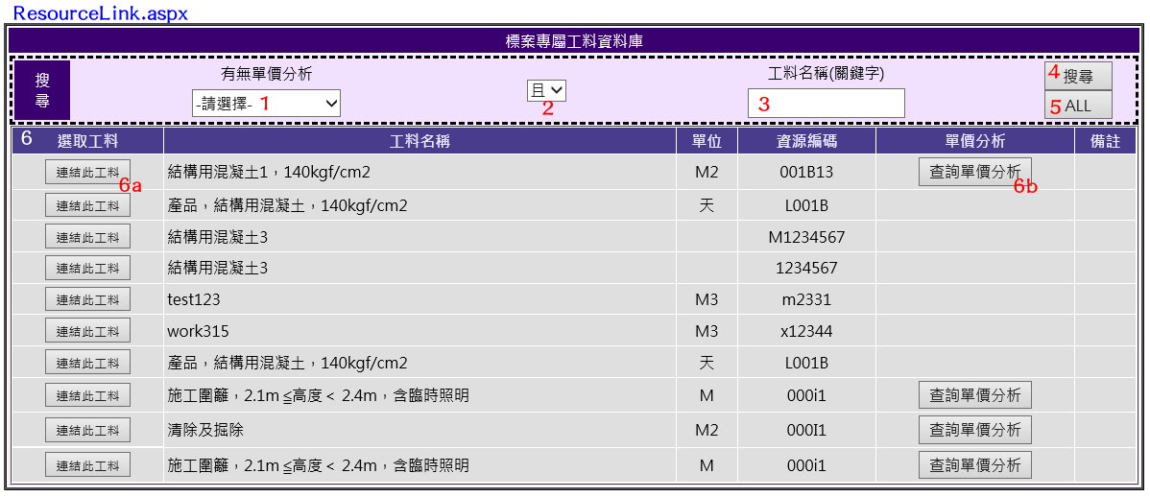

| **ResourceLink.aspx** | | | | | |
| --- | --- | --- | --- | --- | --- |
| **編號** | **控件名稱(ID)** | **控件類型** | **唯讀** | **顯示** | **說明** |
| 1 | 標案-搜尋單分 | Dropdownlist | - | Y | 1.ItemText[Value]:  不分類[""]  有單價分析[1]  無單價分析[0]  2.非必選 |
| 2 | 標案-搜尋邏輯 | Dropdownlist | - | Y | 1.ItemText[Value]:  且[AND]  或[OR]  非[XOR] |
| 3 | 標案-搜尋名稱 | Textbox | N | Y | 1.可允許空值 |
| 4 | 標案-搜尋 | Button | - | Y | 1.依標案-搜尋單分.SelectValue、標案-搜尋邏輯. SelectValue及標案-搜尋名稱.Text所輸入之內容進行資料庫搜尋，再將搜尋結果顯示於標案工料資料庫  Select * From Bid_Library Where BID=Session("BID") AND Complex = 標案-搜尋種類.SelectValue 標案-搜尋邏輯.SelectValue ItemName Like 標案-搜尋名稱.Text |
| 5 | 標案-ALL | Button | - | Y | 1.顯示Bid_Library(Where BID=Session("BID") And ItemKind="工項")的所有資料於標案工料資料庫  Select * From Bid_Library Where BID=Session("BID") And ItemKind="工項" |
| 6 | 標案工料資料庫 | GridView | Y | Y | 1.搜尋Bid_Library(Where BID=Session("BID") And ItemKind="工項")，欄位僅顯示ItemName As 工項名稱,Unit As 單位,Code As 資源編碼,Complex As 單價分析, Notes As 備註(依序排列)  2. Order By PriceID DESC(遞減，最新的在最上面)  3.於最前欄新增Button供使用者點選，詳16a  4. If Complex As 單價分析=1 Then單價分析.visible=True Else 單價分析.visible=False，詳16b  5. .AllowPaging=True  6. .PageSize=10 |
| 6a | 標案-連結工料 | Button | - | Y | 1.When .Click  將所選擇連結之工料儲存至原工項之Bid_WBS.PriceID |
| 6b | 標案-單價分析 | Button | - | Y | 1.於Item Template僅放置此控件，標案-單價分析.Text="查詢單價分析"  2.If Bid_Library.Complex=1 Then標案-單價分析.Visible=True  Else標案-單價分析.Visible=False  3.When 標案-單價分析.Click Then連結至./AnalysisV.aspx開啟該工項之下層單價分析，將父項之PriceID當作KEY值，詳3.8 |
| 原則：   * 資料庫選擇依Login時存取之Session("DatabaseName")決定，測試時使用CICIMS | | | | | |